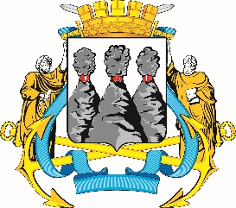
ГОРОДСКАЯ ДУМА
ПЕТРОПАВЛОВСК-КАМЧАТСКОГО ГОРОДСКОГО ОКРУГА

РЕШЕНИЕ

от 27.10.2021 № 1053-р
42-я сессия
г.Петропавловск-Камчатский

О досрочном прекращении полномочий депутата Городской Думы Петропавловск-Камчатского городского округа по единому муниципальному избирательному округу Богдановой Евгении Владимировны

В соответствии с пунктом 2 части 10, частью 11 статьи 40 Федерального закона от 06.10.2003 № 131-ФЗ «Об общих принципах организации местного самоуправления в Российской Федерации», пунктом 2 части 1 статьи 37 Устава Петропавловск-Камчатского городского округа Городская Дума Петропавловск-Камчатского городского округа

РЕШИЛА:

считать полномочия депутата Городской Думы Петропавловск-Камчатского городского округа по единому муниципальному избирательному округу Богдановой Евгении Владимировны прекращенными досрочно с 29.09.2021.

Председатель Городской Думы Петропавловск - Камчатского городского округа |  | Г.В. Монахова

